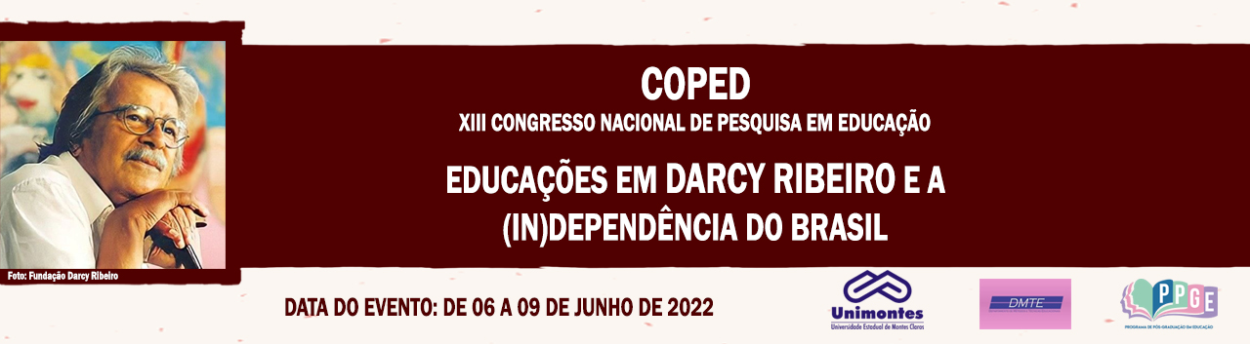

DIRETRIZES CURRICULARES NACIONAIS PARA A FORMAÇÃO INICIAL E FORMAÇÃO CONTINUADA DE PROFESSORES PARA A EDUCAÇÃO BÁSICA: ANÁLISE DO IMPACTO DA LEGISLAÇÃO NA FORMAÇÃO DE PEDAGOGOS NA UNIMONTES

Analice Ramos de Souza Marangon

Mestranda do PPGE/Unimontes

analicersouza@gmail.com

Francely Aparecida dos Santos

Professora do PPGE/Unimontes

francely.santos@unimontes.br

**Palavras-chave**: Formação de professores; Currículos; Políticas Públicas Educacionais

**Resumo Simples**

O processo de formação de professores é uma temática que vem sofrendo alterações e influências com as reformas educacionais ocorridas ao longo das últimas décadas no Brasil. Considerando a mudança na legislação educacional análoga às diretrizes curriculares para formação de professores, com a aprovação das Resoluções CNE/CP nº 02/2019 e Resolução CNE/CP nº 1/2020 em substituição da Resolução CNE/CP nº 2/2015, o objetivo geral desta pesquisa é analisar quais são os impactos no processo de Formação Inicial dos Pedagogos causados pela implantação e implementação da Resolução CNE/CP nº 2/2019 e da Resolução CNE/CP nº 1/2020. Quanto à questão problema de pesquisa, temos: Quais são os impactos no processo de Formação Inicial dos Pedagogos causados pela implantação e implementação da Resolução CNE/CP nº 2/2019 e da Resolução CNE/CP nº 1/2020? Trata-se de um projeto de pesquisa, ainda em andamento. Como aporte teórico, além da legislação que aborda as Diretrizes Curriculares Nacionais - DCNs, utilizaremos os autores e estudiosos da área como Sacristán (1998) e (2013); Dourado (2015), Giroux (1997), Malachen; Duarte (2018); Luckesi (1991); Saviani (2009), Taffarel (2019), entre outros. Partindo-se da hipótese de que houve mudança de concepção pedagógica nas normativas, supõe-se que haverá alterações na concepção de currículo para formação de professores dos PPPs do curso de Pedagogia da Unimontes. A abordagem da pesquisa será qualitativa, sendo adotados os procedimentos de revisão de literatura e, para construção dos dados, a pesquisa de campo que compreenderá a análise documental da legislação e Projeto Político Pedagógico do Curso de Pedagogia e realização de entrevistas semi-estruturadas com professores e Coordenadora do Curso de Pedagogia da Unimontes. A participação dos entrevistados na pesquisa será resguardada de todos os cuidados éticos necessários, tais como o esclarecimento do conteúdo da entrevista e assinatura prévia do Termo de Consentimento Livre e Esclarecido – TCLE. As entrevistas serão gravadas, transcritas e enviadas aos entrevistados para análise e autorização da utilização. Após a conclusão do trabalho, serão devidamente descartadas. O objeto deste estudo é intrínseco à pesquisa em educação e se faz relevante por possibilitar discussões acerca da temática, que permitam emergir questionamentos, dúvidas, apontamentos e diversas análises, respaldados pelo ponto de vista dos docentes vinculados ao Curso, visando ampla discussão acerca da temática.

**Referências**

BRASIL. RESOLUÇÃO Nº 2, DE 1º DE JULHO DE 2015. Define as Diretrizes Curriculares Nacionais para a formação inicial em nível superior (cursos de licenciatura, cursos de formação pedagógica para graduados e cursos de segunda licenciatura) e para a formação continuada. Disponível em: < http://portal.mec.gov.br/docman/agosto-2017-pdf/70431-res-cne-cp-002-03072015-pdf/file>. Acesso em 07 set. 2021, às 12h.

BRASIL. RESOLUÇÃO CNE/CP N º 2, DE 20 DE DEZEMBRO DE 2019. Define as Diretrizes Curriculares Nacionais para a Formação Inicial de Professores para a Educação Básica e institui a Base Nacional Comum para a Formação Inicial de Professores da Educação Básica (BNC-Formação). Disponível em: < http://portal.mec.gov.br/index.php?option=com_docman&view=download&alias=135951-rcp002-19&category_slug=dezembro-2019-pdf&Itemid=30192>. Acesso em 07 set. 2021, às 12h30.

BRASIL. RESOLUÇÃO CNE/CP N º 1, DE 27 DE OUTUBRO DE 2020. Dispões sobre as Diretrizes Curriculares Nacionais para a Formação Continuada de Professores para a Educação Básica e institui a Base Nacional Comum para a Formação Continuada de Professores da Educação Básica (BNC-Formação Continuada). Disponível em: < http://portal.mec.gov.br/index.php?option=com_docman&view=download&alias=135951-rcp002-19&category_slug=dezembro-2019-pdf&Itemid=30192>. Acesso em 01 mar. 2022

DOURADO, Luiz Fernandes. **Diretrizes Curriculares Nacionais para a Formação Inicial e Continuada dos Profissionais do Magistério da Educação Básica**: Concepções e Desafios. Educ. Soc., Campinas, v. 36, nº. 131, p. 299-324, abr.-jun., 2015

GIROUX, Henry A. Professores como intelectuais transformadores. In: GIROUX, Henry A. *Os professores como intelectuais:* rumo a uma pedagogia crítica da aprendizagem. Tradução de Daniel Bueno. Porto Alegre: Artmed, 1997.

MALANCHEN, Julia; DUARTE. Rita de Cássia. Políticas Públicas para Formação de Professores no Brasil: formação ou conformação ao ideário do capital? Momento: Diálogos em Educação, Rio Grande/RS, v. 27, n. 2, p. 15-34, mai./ago, 2018.

LUCKESI, Cipriano Carlos. Tendências pedagógicas na prática escola. In: __________. Filosofia da Educação. São Paulo: Cortez, 1991. Capítulo 3, p. 53-75.

SACRISTÁN, José Gimeno (org.). Saberes e incertezas sobre o currículo. Porto Alegre: Penso, 2013.

SAVIANI, Dermeval. **Formação de professores**: aspectos históricos e teóricos do problema no contexto brasileiro. Revista Brasileira de Educação [online]. 2009, v. 14, n. 40 [Acessado 4 Março 2022] , pp. 143-155. Disponível em: <https://doi.org/10.1590/S1413-24782009000100012&gt;. Epub 19 Maio 2009. ISSN 1809-449X. https://doi.org/10.1590/S1413-24782009000100012.

TAFFAREL, Celi Nelza Zulke. Base nacional comum para formação de professores da educação básica (bnc-formação): Ocultar, silenciar, inverter para o capital dominar. Disponível em: <http://www.anfope.org.br/wp-content/uploads/2019/11/BNCF-Celi-Taffarel-24112019.pdf>. Acesso em 07 set. 2021, às 13h30.